Annexe I: principales étapes du Semestre européen
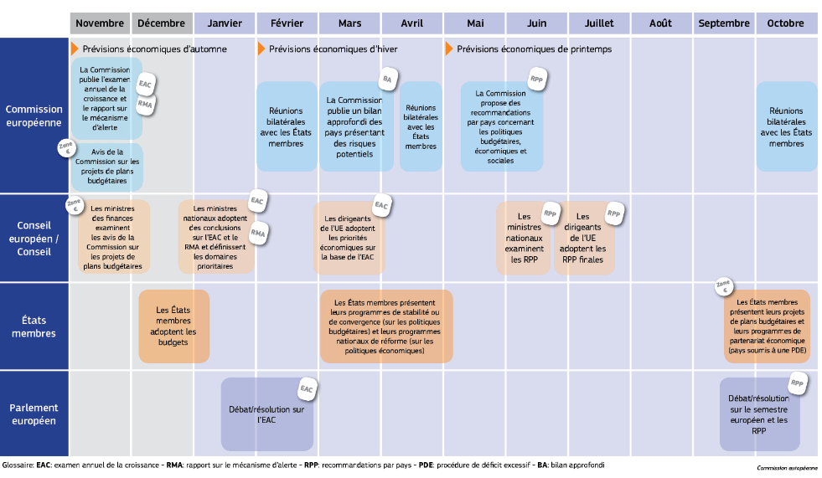
Annexe II: aperçu des progrès accomplis
dans la réalisation des objectifs de la stratégie Europe 2020

Contexte:
Pour chacun des objectifs de la stratégie Europe 2020, la présente annexe passe en revue:
- les progrès réalisés à ce jour au niveau de l’UE, en illustrant les scénarios possibles jusqu’en 2020;
- les dernières données disponibles relatives aux performances au niveau national et à la réalisation des objectifs nationaux pour 2020;
- l’évolution des performances nationales, avec quelques comparaisons internationales dans la mesure du possible.

Les graphiques sont basés sur les dernières données disponibles en février 2014. Sauf mention contraire, les moyennes de l’UE se rapportent à l’UE-28.
Des données détaillées, avec un plus grand nombre de variables, sont régulièrement mises à jour et disponibles sur le site web d’Eurostat à l’adresse suivante: http://epp.eurostat.ec.europa.eu/portal/page/portal/europe_2020_indicators/headline_indicators
Des informations et détails supplémentaires sur les objectifs sont disponibles à l’adresse suivante: http://epp.eurostat.ec.europa.eu/portal/page/portal/europe_2020_indicators/headline_indicators/targets
Un rapport complet, contenant davantage d’explications méthodologiques et statistiques, a été rédigé à l’automne 2013 et est également disponible à l’adresse suivante: http://epp.eurostat.ec.europa.eu/cache/ITY_OFFPUB/KS-02-13-238/EN/KS-02-13-238-EN.PDF

OBJECTIF DE LA STRATÉGIE EUROPE 2020 EN MATIÈRE D’EMPLOI
Augmenter à au moins 75 % le taux d’emploi
de la population âgée de 20 à 64 ans

1. État de la situation au niveau de l’UE
Le taux d’emploi dans l’UE a stagné au cours de ces dernières années et reste en deçà de l’objectif de la stratégie Europe 2020 consistant à avoir un emploi pour 75 % de la population âgée de 20 à 64 ans d’ici à 2020. Après une tendance constante à la hausse entre 2000 et 2008, période au cours de laquelle il est passé de 66,6 % à 70,3 %, le taux d’emploi dans l’UE est retombé à 68,9 % en 2009 en raison de la forte contraction de l’économie. Il a poursuivi sa chute pour atteindre 68,5 % en 2010 et s’est, depuis lors, globalement stabilisé à ce niveau. Se situant à 68,4 % en 2012, le taux d’emploi dans l’UE est actuellement 6,6 points de pourcentage en deçà de l’objectif des 75 %. Cette situation résulte de la combinaison de l’impact négatif de la crise et du temps nécessaire avant que les améliorations produisent leurs effets sur les marchés du travail, ainsi que de la lenteur des réformes du marché du travail dans certains États membres.
Des progrès significatifs, en particulier dans les actions favorisant la reprise de la croissance et de la création d’emplois, seraient nécessaires pour atteindre l’objectif en matière de taux d’emploi d’ici à 2020. Compte tenu de l’état actuel de la situation et des légères hausses du taux d’emploi prévues au cours des prochaines années, l’objectif de la stratégie Europe 2020 ne serait pas réalisé et le taux d’emploi devrait atteindre 71,8 % en 2020. L’UE devrait compter environ 16 millions de personnes employées supplémentaires pour atteindre l’objectif d’ici à 2020.

Taux d’emploi dans l’UE en 2000*, 2012 et 2020
(proportion de personnes employées, tranche d’âge des 20 à 64 ans)
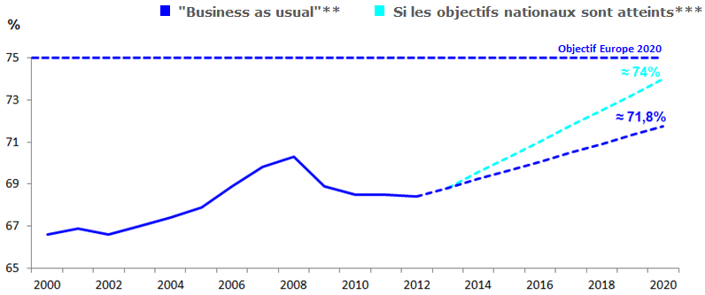
Source: Commission européenne
Interprétation: sur la base des engagements actuels, le taux d’emploi dans l’UE pourrait atteindre 71,8 % d’ici à 2020.
* 2000 et 2001: données pour l’UE-27.
** Estimations basées sur les prévisions d’automne 2013 de la Commission pour 2014-2015, postulant une croissance de l’emploi aux niveaux de 2014-2015, tenant compte d’une réduction de 1,0 % de la population active au cours de la décennie.
*** Aucun objectif défini par le Royaume-Uni: la projection pour l’UE se base sur un taux de 75 % pour le Royaume-Uni en 2020.
2. État de la situation et progrès réalisés au niveau national
La plupart des États membres sont encore loin de leur objectif Europe 2020. Les objectifs en matière d’emploi fixés par les États membres pour 2020 varient de 59 % et 62,9 %, respectivement en Croatie et à Malte (cette dernière ayant déjà atteint cet objectif), à 80 % au Danemark, aux Pays-Bas et en Suède. La Suède et l’Allemagne affichent des taux d’emploi de 79,4 et 76,7 % en 2012 et approchent donc de leurs objectifs de 80 et 77 %. La distance entre les résultats de 2012 et l’objectif national fixé dans le cadre de la stratégie Europe 2020 est la plus élevée en Espagne, en Grèce, en Bulgarie et en Hongrie, avec un écart de plus de 10 points de pourcentage, ce qui suscite des doutes quant à leur capacité à atteindre leur objectif d’ici à 2020. Sur le plan des progrès accomplis, l’Allemagne et l’Autriche affichent les meilleures performances, avec des taux d’emploi élevés et une croissance relativement forte depuis 2000. En revanche, la Grèce, l’Espagne, la Croatie, la Roumanie et l’Irlande ont été touchées par une forte baisse de l’emploi et affichent encore des taux d’emploi faibles par rapport aux autres États membres.

Taux d’emploi dans les États membres de l’UE
(proportion de personnes employées, tranche d’âge des 20 à 64 ans)
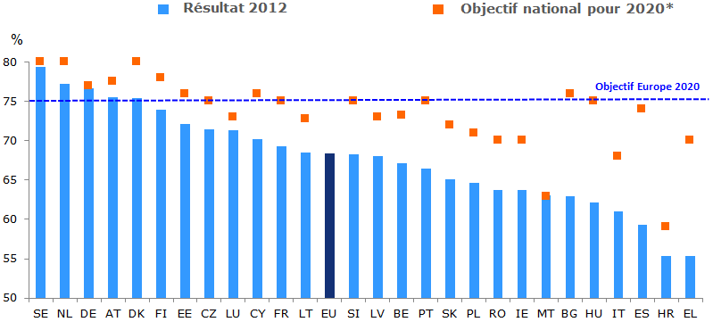
Source: Commission européenne
Interprétation: en 2012, le taux d’emploi dans l’UE s’élevait à 68,4 %, contre un objectif de 75 % pour 2020.
* Aucun objectif défini par le Royaume-Uni. Suède: objectif nettement au-dessus de 80 %. Irlande: 69-71 % (taux retenu: 70 %); Italie: 67-69 % (taux retenu: 68 %); Chypre: 75-77 % (taux retenu: 76 %); Autriche: 77-78 % (taux retenu: 77,5 %).

Situation en 2012 et progrès réalisés depuis 2000, par pays
Progrès réalisés entre 2000 et 2012 (évolution en points de pourcentage)*
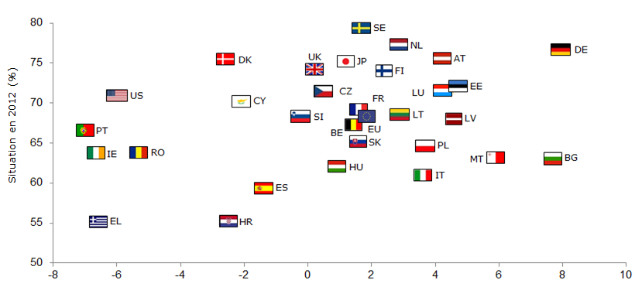
Progrès réalisés sur la période 2000-2012 (évolution en points de pourcentage)
Source: Commission européenne
Interprétation: pour l’UE dans son ensemble, le taux d’emploi a augmenté de 1,8 point de pourcentage au cours de la période 2000-2012 (axe horizontal), pour atteindre 68,4 % en 2012 (axe vertical).
* 2000: données pour l’UE-27; Croatie: 2002-2012.

Les écarts de performance entre les États membres se creusent et des disparités régionales demeurent dans les États membres du sud de l’Europe. En 2012, l’écart entre la valeur la plus élevée et la valeur la plus basse était de 24,1 points de pourcentage, avec des taux d’emploi allant de 55,3 % en Grèce à 79,4 % en Suède. Cette situation peut être comparée à celle de 2000, où 22,7 points de pourcentage séparaient la moins bonne performance de la meilleure, avec des taux d’emploi allant de 55,3 % en Bulgarie à 78 % au Danemark. D’une manière générale, les pays d’Europe septentrionale et centrale ont des taux d’emploi plus élevés que les États membres méridionaux et orientaux. En outre, les pays d’Europe méridionale et orientale affichent de fortes variations en ce qui concerne leurs taux d’emploi régionaux. Les performances régionales des pays d’Europe septentrionale et centrale sont quant à elles relativement homogènes, avec des taux d’emploi élevés.

OBJECTIF DE LA STRATÉGIE EUROPE 2020 EN MATIÈRE DE RECHERCHE
ET DÉVELOPPEMENT
Investir 3 % du PIB dans la recherche et le développement

1. État de la situation au niveau de l’UE
Les dépenses consacrées à la recherche et au développement (R&D) dans l’UE ont légèrement augmenté au cours de la période récente, mais restent inférieures à l’objectif de 3 % fixé dans le cadre de la stratégie Europe 2020. L’objectif en matière de R&D fixé au niveau de l’UE est exprimé en intensité de R&D, qui mesure les dépenses intérieures brutes de R&D des secteurs public et privé sous la forme d’un pourcentage du PIB, c’est-à-dire le pourcentage du PIB investi en R&D. Le financement public de la R&D constitue une mesure directe du niveau de l’effort public destiné à soutenir les activités de R&D. Le financement privé de la R&D permet d’évaluer l’efficacité des politiques visant à attirer et à encourager les investissements des entreprises en R&D, ainsi que le développement et la croissance des entreprises à forte intensité de connaissances. Après être restées stables à environ 1,85 % entre 2000 et 2007, les dépenses intérieures brutes de R&D en pourcentage du PIB dans l’UE sont passées à 2,01 % en 2009 et n’ont que modérément augmenté depuis lors. Avec un pourcentage du PIB s’élevant à 2,06 % en 2012, les dépenses intérieures brutes de R&D en pourcentage du PIB dans l’UE restent presque 1 point de pourcentage en deçà de l’objectif de 3 % et nettement inférieures au chiffre des États-Unis.
Les progrès accomplis récemment sur la voie de la réalisation de l’objectif de 3 % résultent principalement de politiques au niveau de l’UE et des États membres. Ces politiques visent, d’une part, à stimuler les investissements privés en R&D (notamment grâce à un renforcement de l’effet de levier induit par le financement public, à une amélioration des conditions-cadres et à des incitations fiscales) et, d’autre part, à protéger et à promouvoir le financement public de la R&D en dépit de la crise, conformément au principe de l’assainissement budgétaire propice à la croissance. Par rapport à ses concurrents internationaux, le déficit de l’Europe est dû principalement au faible niveau des investissements privés.
Dans les circonstances actuelles, il est peu probable que l’objectif de la stratégie Europe 2020 en matière de R&D soit atteint d’ici à 2020. Selon les projections les plus récentes et si les réformes et efforts financiers actuels se poursuivent, les dépenses intérieures brutes de R&D en pourcentage du PIB devraient rester en dessous du seuil de 3 % d’ici à 2020. Pour que cet objectif soit atteint, le taux de croissance annuel moyen des dépenses de R&D dans l’UE devrait doubler par rapport à la période 2007-2012. Pour se rapprocher à un rythme plus soutenu de l’objectif de 3 %, il convient d’accélérer les changements structurels visant à favoriser les activités économiques fondées sur les connaissances.
Dépenses intérieures brutes de R&D en % du PIB dans l’UE en 2000, 2012 et 2020
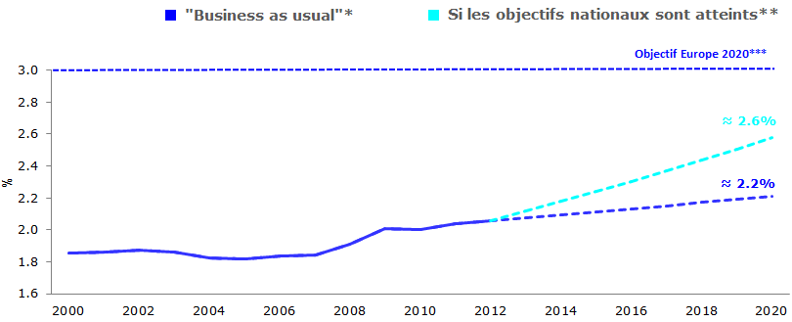
Source: Commission européenne
Interprétation: sur la base des engagements actuels, les investissements en R&D dans l’UE pourraient atteindre 2,2 % d’ici à 2020.
* Scénario fondé sur la poursuite des réformes et efforts financiers en cours.
** Aucun objectif défini par la République tchèque et le Royaume-Uni: les chiffres pour 2020 ont été estimés par les services de la Commission.
*** L’objectif de l’UE inclut les dépenses de R&D des structures de recherche intergouvernementales, qui ne sont pas comprises dans les dépenses de R&D des États membres.
2. État de la situation et progrès réalisés au niveau national
Les niveaux d’ambition et de progression vers la réalisation des objectifs de la stratégie Europe 2020 varient d’un État membre à l’autre. Les objectifs nationaux en matière de R&D mettent en évidence les niveaux différents d’ambition des États membres: la Finlande et la Suède, qui affichent déjà la plus grande intensité de R&D dans l’UE, se sont fixé les objectifs les plus élevés, à savoir 4 % du PIB investis en R&D d’ici à 2020. Avec des objectifs de 0,50 % et de 0,67 % respectivement, Chypre et la Grèce ont les objectifs les moins ambitieux. D’autres pays ont défini des objectifs réalisables, mais modérément ambitieux, comme l’Italie avec un objectif de 1,53 %. La Grèce a déjà atteint son objectif de 0,67 % de son PIB consacré aux dépenses de R&D en 2012. L’Allemagne, le Danemark et Chypre sont en passe d’atteindre leurs objectifs respectifs. La Roumanie, le Portugal, Malte et la Lituanie restent loin de leur objectif, avec des valeurs au moins 1 point de pourcentage en dessous du but qu’ils se sont fixé. Les progrès réalisés depuis 2000 varient d’un pays à l’autre: si l’Estonie allie des résultats au-dessus de la moyenne de l’UE en 2012 avec la plus forte hausse des investissements en R&D en pourcentage du PIB, la Croatie, le Luxembourg et le Royaume-Uni affichent quant à eux une intensité de R&D inférieure à la moyenne de l’UE et une croissance négative dans ce domaine.
Investissements en R&D dans les États membres de l’UE en % du PIB
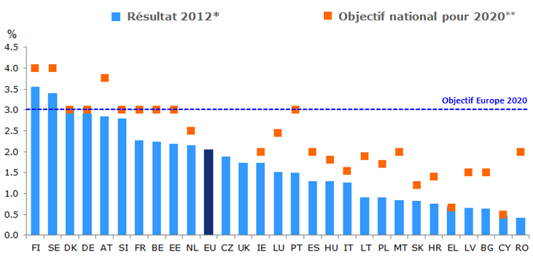
Source: Commission européenne
Interprétation: en 2012, l’intensité de R&D dans l’UE s’élevait à 2,06 % du PIB, contre un objectif de 3 % pour 2020.
* Luxembourg: 2010.
** Aucun objectif défini par la République tchèque (seulement pour le secteur public) et le Royaume-Uni. Irlande: l’objectif est de 2,5 % du PNB, ce qui correspond approximativement à 2 % du PIB. Luxembourg: l’objectif se situe entre 2,30 et 2,60 % du PIB (taux retenu: 2,45 %). Portugal: l’objectif se situe entre 2,70 et 3,30 % du PIB (taux retenu: 3 %).

Situation en 2012 et progrès réalisés depuis 2000, par pays*
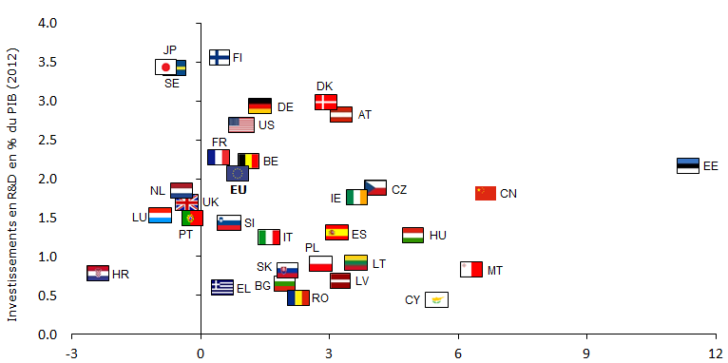
Croissance annuelle moyenne des investissements en R&D, 2000-2012 (en %)
Source: Commission européenne
Interprétation: les investissements en R&D dans l’UE ont augmenté à un taux de croissance annuel de 0,9 % sur la période 2000-2012 (axe horizontal), pour atteindre 2,06 % en 2012 (axe vertical).
* Résultat: Grèce, Slovénie: 2007; Luxembourg, Pays-Bas, Roumanie: 2010; États-Unis, Japon, Chine: 2011. Progrès: Slovénie: 2000-2007; Luxembourg, Pays-Bas, Roumanie: 2000-2010; Chine: 2000-2011; Grèce: 2001-2007; Croatie: 2002-2012; Hongrie, Malte: 2004-2012; Suède: 2005-2012; États-Unis: 2006-2011; Danemark: 2007-2012; Japon: 2008-2011; Portugal: 2008-2012; France: 2010-2012.
On observe un clivage nord-sud en matière d’investissements en R&D. L’écart de performance entre les pays en matière d’intensité de R&D s’est creusé au cours de la dernière décennie: selon les données disponibles, les dépenses intérieures brutes en pourcentage du PIB variaient de 0,37 % en Roumanie à 3,35 % en Finlande en 2000, soit une différence de 2,98 points de pourcentage. Cet écart s’est creusé pour atteindre 3,13 points de pourcentage en 2012, entre 0,42 % en Roumanie et 3,55 % en Finlande. D’une manière générale, les pays d’Europe septentrionale affichent les niveaux les plus élevés d’intensité de R&D, tandis que les États membres méridionaux et orientaux obtiennent de moins bons résultats sur cet indicateur. Sur le plan régional, les pays affichant les niveaux les moins élevés d’intensité de R&D sont plutôt homogènes et principalement constitués de régions ayant de faibles niveaux d’investissements en R&D. Dans les États membres affichant les niveaux les plus élevés d’intensité de R&D, un certain nombre de régions demeurent en deçà de l’ambitieux objectif national.

OBJECTIF DE LA STRATÉGIE EUROPE 2020 EN MATIÈRE DE CLIMAT ET D’ÉNERGIE (1)
Réduire les émissions de gaz à effet de serre d’au moins 20 %
par rapport aux niveaux de 1990

1. État de la situation au niveau de l’UE
À la suite d’une réduction notable des émissions de gaz à effet de serre, l’UE est sur le point d’atteindre son objectif Europe 2020 d’une réduction de 20 % par rapport aux niveaux de 1990. Entre 1990 et 2012, les émissions de gaz à effet de serre au niveau de l’UE ont diminué de 18 %. Les politiques actuelles dans le domaine du climat et de l'énergie ont contribué à ces progrès, le ralentissement économique ayant également eu un effet significatif sur la réduction des émissions. Une légère augmentation des émissions a été observée en 2010, pendant la reprise temporaire. Ce résultat est d’autant plus important que l’économie européenne a connu une croissance d’environ 45 % en termes réels depuis 1990 et qu’elle présente un net découplage de la croissance économique et des émissions de gaz à effet de serre. En conséquence, l’économie européenne affichait en 2012 une intensité de carbone – c’est-à-dire le volume d’émissions par unité de PIB – près de deux fois moins élevée qu’en 1990.
Compte tenu des tendances les plus récentes, l’objectif de la stratégie Europe 2020 relatif aux émissions de gaz à effet de serre semble réalisable. Eu égard à l’évolution positive de ces dernières années, la réduction des émissions de gaz à effet de serre pourrait dépasser l’objectif et atteindre 24 % d’ici à 2020.

Émissions de gaz à effet de serre en 2000, 2012 et 2020
(indice 1990 = 100)
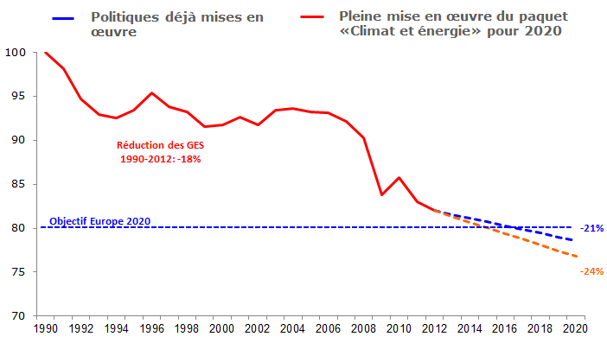
Source: Commission européenne
Interprétation: si le paquet «Climat et énergie» pour 2020 est pleinement mis en œuvre, l’UE pourrait réduire ses émissions de gaz à effet de serre de 24 % d’ici à 2020, par rapport aux niveaux de 1990.
2. État de la situation et progrès réalisés au niveau national
Environ la moitié des États membres ont déjà atteint leur objectif Europe 2020 de réduction des émissions de gaz à effet de serre dans les secteurs non couverts par le système d’échange de quotas d’émission (SEQE). Les objectifs nationaux dans ce domaine mesurent les émissions de gaz à effet de serre dans les secteurs non couverts par le SEQE de l’UE, par rapport aux niveaux de 2005. Ils vont d’un objectif d’une baisse des émissions de 20 % à une hausse de 20 %. Selon les données de 2012, pour 15 États membres (Chypre, Hongrie, Italie, Grèce, Espagne, Portugal, République tchèque, Roumanie, Slovaquie, Lituanie, Slovénie, Malte, Lettonie, Bulgarie et Pologne), les émissions de gaz à effet de serre étaient inférieures à leurs objectifs respectifs pour 2020. La plupart des autres États membres ont également réduit leurs émissions et ont donc réalisé certains progrès, sans toutefois atteindre leur objectif jusqu’à présent. Le Luxembourg, le Danemark, l’Allemagne, la Belgique, la Finlande et les Pays-Bas sont les plus éloignés de leur objectif. Selon les dernières projections nationales disponibles, les politiques existantes ne seraient pas suffisantes pour atteindre, d'ici à 2020, les objectifs nationaux dans 13 États membres (Allemagne, Pays-Bas, Lettonie, Bulgarie, Italie, Finlande, Autriche, Espagne, Lituanie, Belgique, Irlande, Slovénie et Luxembourg).

Évolution des émissions de gaz à effet de serre dans les secteurs non couverts par le SEQE dans les États membres de l’UE
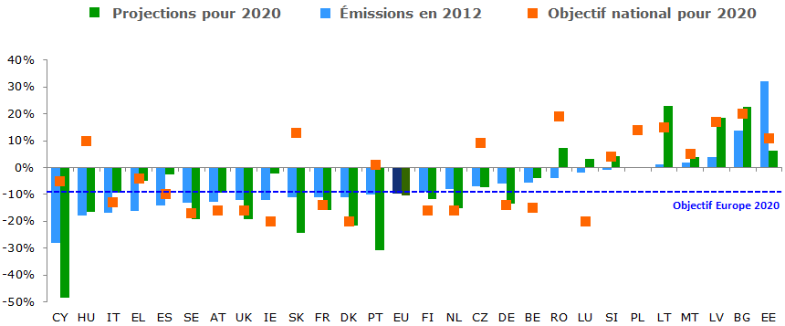
Source: Agence européenne pour l’environnement
Interprétation: en 2012, les émissions de gaz à effet de serre dans les secteurs non couverts par le SEQE avaient diminué de 10 % par rapport à 2005 dans l’UE.
* Secteurs non couverts par le SEQE, par rapport à 2005, sur la base de données estimatives.
Entre 2000 et 2011, l’intensité de carbone a diminué dans tous les États membres, mais les progrès sont très variables. Les pays présentant une forte intensité de carbone ont généralement réalisé une réduction importante, alors que les pays à faible intensité de carbone affichent des progrès plus limités.

Situation en 2011 et progrès réalisés en matière d’intensité de carbone depuis 2000, par pays
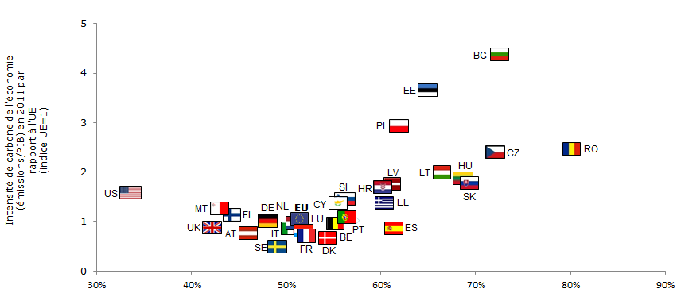
Réduction de l’intensité de carbone entre 2000 et 2011 (en %)
Source: Commission européenne
Interprétation: en 2011, la plupart des États membres étaient proches de la moyenne de l’UE en ce qui concerne l’intensité de carbone et les progrès accomplis dans ce domaine.

OBJECTIF DE LA STRATÉGIE EUROPE 2020 EN MATIÈRE DE CLIMAT ET D’ÉNERGIE (2)
Porter à 20 % la part des énergies renouvelables
dans la consommation finale d’énergie

1. État de la situation au niveau de l’UE
On observe une hausse régulière de l’utilisation des énergies renouvelables au niveau de l’UE depuis 2000 et, si cette tendance se poursuit, l’UE est sur la voie de réaliser l’objectif de la stratégie Europe 2020 visant à porter à 20 % la part des énergies renouvelables dans la consommation finale d’énergie. De 7,5 % en 2000, la part des énergies renouvelables dans la consommation finale brute d’énergie est passée à 8,5 % en 2005 et à 14,4 % en 2012, soit 5,6 points de pourcentage en deçà de l’objectif de la stratégie Europe 2020, grâce à la mise en place de régimes de soutien et à l’instauration de mesures d’incitation visant à promouvoir l’utilisation des énergies renouvelables. L’UE est désormais en tête sur le plan des investissements dans les énergies renouvelables, grâce en particulier à un développement rapide de l’éolien et du solaire.
Au vu des tendances les plus récentes, l’objectif de la stratégie Europe 2020 relatif aux énergies renouvelables semble réalisable. Eu égard à l’évolution positive de ces dernières années, la part des énergies renouvelables dans la consommation finale brute d’énergie pourrait avoisiner les 21 % en 2020, si les efforts de ces dernières années sont maintenus.

Part des énergies renouvelables dans la consommation finale brute d’énergie dans l’UE, 2000-2020
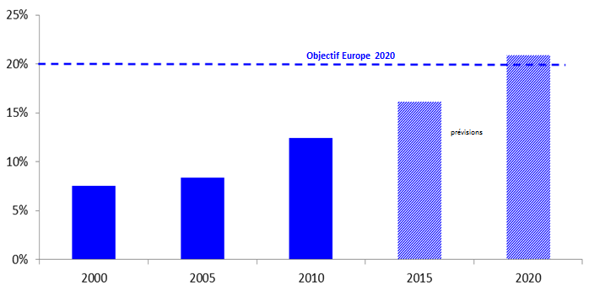 Sources: Commission européenne, étude réalisée à la demande de la Commission européenne
Interprétation: compte tenu des développements récents et des politiques actuelles, la part des énergies renouvelables dans la consommation d’énergie dans l’UE pourrait atteindre 20,9 % d’ici à 2020.

2. État de la situation et progrès réalisés au niveau national
Dans l’ensemble, des progrès ont été observés, mais des efforts doivent encore être fournis dans la plupart des États membres. Les objectifs nationaux vont de 10 % pour Malte à 49 % pour la Suède. D’une manière générale, tous les États membres ont renforcé l’utilisation des sources d’énergie renouvelable depuis 2005, mais seuls trois d’entre eux, la Suède, l’Estonie et la Bulgarie, ont jusqu’à présent atteint leur objectif national. La Finlande, l’Autriche et la République tchèque sont très proches de leurs objectifs respectifs. La France et le Royaume-Uni se situent à environ 10 points de pourcentage de leur objectif.
Si l’on examine l’évolution au cours du le temps, les meilleures performances se situent en Suède, en Autriche et en Estonie, qui allient les progrès les plus importants depuis 2005 et des niveaux élevés d’utilisation des énergies renouvelables. Malte, le Luxembourg, la Belgique, le Royaume-Uni, les Pays-Bas et la France affichent pour leur part à la fois des résultats relativement bas et des avancées modestes depuis 2005. En ce qui concerne les différences entre les États membres, l’écart entre les pays s’est creusé depuis 2005, passant de 40,4 points de pourcentage à 52,1 points de pourcentage en 2012, avec des valeurs variant de 0,3 % à Malte à 52,4 % en Suède.

Part des énergies renouvelables dans les États membres de l’UE
(% de la consommation finale brute d’énergie)

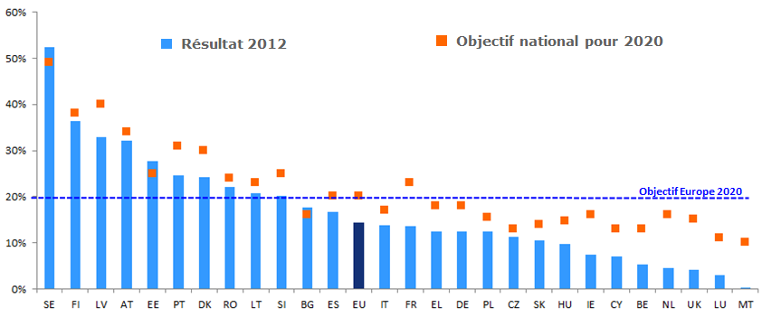
Sources: Commission européenne, EurObserv’ER
Interprétation: en 2012, la part des énergies renouvelables dans la consommation d’énergie dans l’UE s’élevait à 14,4 %, contre un objectif de 20 % pour 2020.
Situation en 2012 et progrès réalisés depuis 2005, par pays
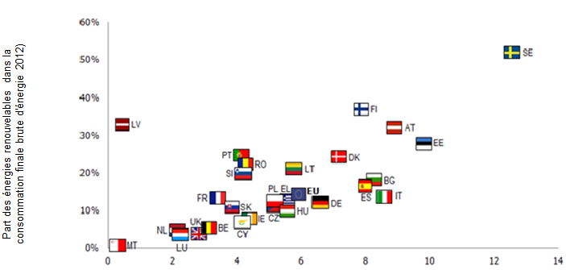
Progrès réalisés sur la période 2005-2012 (évolution en points de pourcentage)
Sources: Commission européenne, EurObserv’ER
Interprétation: la part des énergies renouvelables dans la consommation d’énergie dans l’UE a augmenté de 5,9 points de pourcentage sur la période 2005-2012 (axe horizontal), pour atteindre 14,4 % en 2012 (axe vertical).

OBJECTIF DE LA STRATÉGIE EUROPE 2020 EN MATIÈRE DE CLIMAT ET D’ÉNERGIE (3)
Augmenter de 20 % l’efficacité énergétique

1. État de la situation au niveau de l’UE
Certains progrès ont été accomplis récemment en ce qui concerne l’efficacité énergétique, mais ils doivent être consolidés au cours des années à venir pour atteindre l’objectif de la stratégie Europe 2020 visant à augmenter de 20 % l’efficacité énergétique, ce qui correspond à 1 483 Mtep de consommation d’énergie primaire. Entre 2000 et 2006, la consommation d’énergie primaire a augmenté constamment, passant de 1 617,8 Mtep en 2000 à un maximum de 1 714 Mtep en 2006. À partir de 2007, le début de la crise a conduit à une baisse quasi ininterrompue de la consommation d’énergie primaire, celle-ci chutant à 1 583,5 Mtep en 2012. Comme pour les émissions de gaz à effet de serre, un léger redressement de la consommation d’énergie primaire a été enregistré en 2010, sous l’effet de la reprise temporaire. Une large part de cette baisse de la consommation d’énergie primaire peut s’expliquer par la contraction de l’activité économique causée par la crise. Cependant, on observe aussi certains changements structurels. Pour atteindre l’objectif de la stratégie Europe 2020, il faudrait réduire la consommation d’énergie primaire de 6,3 % supplémentaires d’ici à 2020.
Compte tenu des tendances les plus récentes, des efforts supplémentaires sont nécessaires pour atteindre l’objectif en matière d’efficacité énergétique. La baisse récente de la consommation d’énergie primaire doit se poursuivre et être ancrée dans des changements durables des modèles de consommation d’énergie. D’une manière générale, la crise a eu un impact sur la consommation d’énergie primaire. Par conséquent, on est en droit de s’interroger sur le caractère durable de l’évolution positive récente, ainsi que sur le poids respectif des facteurs cycliques et structurels. Des voies d'action existent dans tous les secteurs, en particulier celui des transports, où peu de progrès ont été réalisés jusqu’à présent.

Consommation d’énergie primaire dans l’UE, 2005-2020
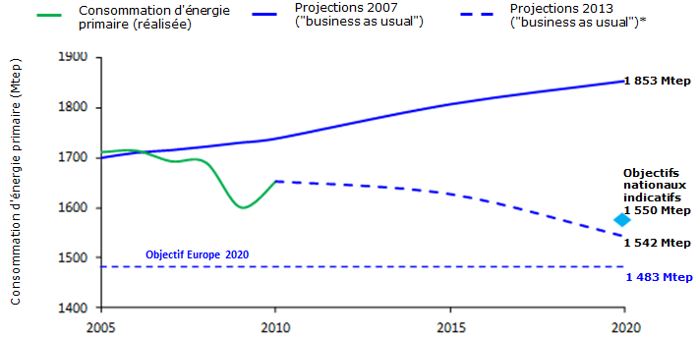
Source: Commission européenne
Interprétation: la consommation d’énergie primaire dans l’UE pourrait atteindre 1 542 Mtep d’ici à 2020.
* Les projections pour 2013 ("business as usual") reposent sur les politiques actuelles.
2. État de la situation et progrès réalisés au niveau national
Le bilan en matière d’efficacité énergétique est mitigé. La directive sur l’efficacité énergétique définit l’objectif d’efficacité énergétique au niveau européen et impose aux États membres de se fixer un objectif indicatif national pour 2020. Cet objectif doit être traduit en niveaux de consommation d’énergie primaire et finale, pour des raisons de comparabilité. Dans l’ensemble, en 2012, Chypre, l’Estonie, la Grèce, la Finlande, la Croatie, la Hongrie, l’Irlande, la Lituanie, la Lettonie, le Portugal, la Roumanie, la Slovaquie, le Luxembourg, la Pologne, l’Espagne, l’Italie et la Slovénie avaient des niveaux de consommation d’énergie primaire en dessous de leur objectif indicatif national.
Consommation d’énergie primaire dans les États membres de l’UE
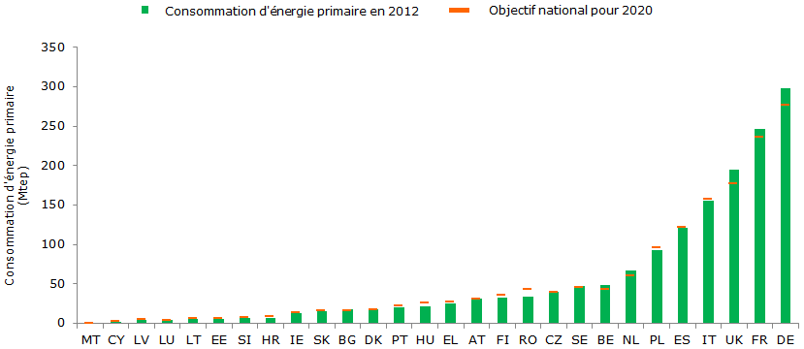
Source: Commission européenne
Interprétation: en 2012, 17 États membres avaient atteint leur objectif indicatif national en matière d’efficacité énergétique.
L’intensité énergétique, c’est-à-dire le volume de consommation d’énergie primaire par unité de PIB, s’est améliorée dans tous les États membres entre 2005 et 2011. Dans l’ensemble, les pays présentant la plus forte intensité énergétique ont nettement réduit celle-ci. La diminution est moins sensible dans les États membres dont l'intensité énergétique est moins élevée.

Situation en 2012 et progrès réalisés depuis 2005, par pays
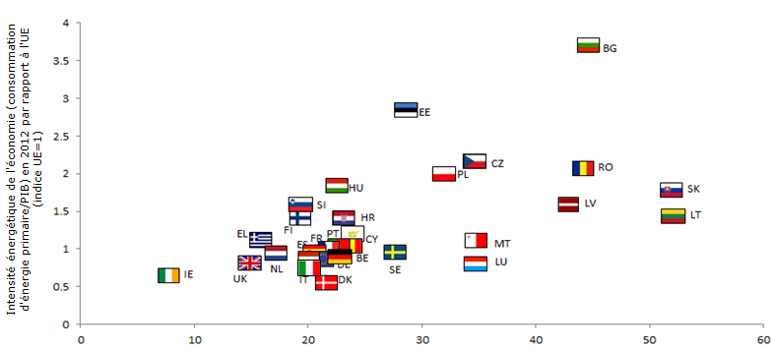
Réduction de l’intensité énergétique entre 2005 et 2012 (en %)
Source: Commission européenne
Interprétation: en 2012, la plupart des États membres étaient proches de la moyenne de l’UE en ce qui concerne l’intensité énergétique et les progrès accomplis dans ce domaine.

OBJECTIF DE LA STRATÉGIE EUROPE 2020 EN MATIÈRE D’ÉDUCATION (1)
Ramener le taux d’abandon scolaire à moins de 10 %

1. État de la situation au niveau de l’UE
Des mesures positives ont été prises concernant la sortie précoce du système d’éducation et de formation: le taux d’abandon scolaire est en baisse constante depuis 2000, mais reste jusqu’à présent au-dessus de l’objectif de 10 % fixé dans le cadre de la stratégie Europe 2020. D’ici à 2020, l’UE souhaite ramener à moins de 10 % la proportion de jeunes de 18 à 24 ans ayant quitté prématurément le système d’éducation et de formation (à savoir ceux dont le niveau d’études ne dépasse pas l’enseignement secondaire inférieur et qui ne poursuivent ni études ni formation). Cet indicateur suit une trajectoire en diminution constante depuis 2000 et est passé de plus de 17 % en 2000 à 15,7 % en 2005 et à 12,7 % en 2012 dans l’UE. Il reste toutefois 2,7 points de pourcentage au-dessus de l’objectif de la stratégie Europe 2020. Une partie de ce résultat positif peut être rattachée à l’effet de la crise, la dégradation des conditions et des perspectives d’emploi, en particulier pour les jeunes, les ayant incités à rester plus longtemps dans le système d’éducation et de formation.
L’objectif de la stratégie Europe 2020 en matière d’abandon scolaire est réalisable d’ici à 2020. Bien que l’objectif de la stratégie Europe 2020 en matière de sortie précoce du système d’éducation et de formation semble réalisable, cela ne va pas de soi. Les réductions récentes du taux d’abandon scolaire en raison de la crise, associées aux projections démographiques, jettent un doute sur la capacité de l’UE à réduire à moins de 10 % la proportion des jeunes en situation d’abandon scolaire d’ici à 2020. La réalisation de l’objectif nécessitera une poursuite voire un renforcement des efforts de la part de l’UE et de ses États membres.
Personnes ayant quitté prématurément le système d’éducation et de formation dans l’UE en 2000*, 2012 et 2020
(jeunes de 18 à 24 ans dont le niveau d’études ne dépasse pas l’enseignement secondaire inférieur et qui ne poursuivent ni études ni formation)
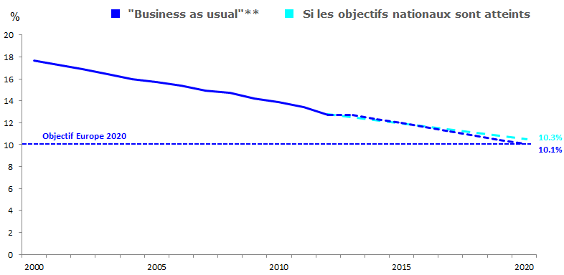
Source: Commission européenne
Interprétation: sur la base des engagements actuels, le taux d’abandon scolaire dans l’UE pourrait atteindre 10,1 % d’ici à 2020.
* 2000 et 2001: données pour l’UE-27.
** Le scénario "business as usual" correspond à une extrapolation de l’évolution au cours de la période 2000-2012.

2. État de la situation et progrès réalisés au niveau national
Les ambitions en matière de réduction de la sortie précoce du système d’éducation et de formation varient d’un État membre à l’autre. Avec des objectifs nationaux allant de 4 % en Croatie à 16 % en Italie, les États membres ont affiché des niveaux d’ambition différents, ce qui rend le chemin vers la réalisation de l’objectif plus ou moins difficile. En 2012, 9 États membres, à savoir le Danemark, la Slovénie, la République tchèque, la Suède, le Luxembourg, l’Autriche, la Lettonie, la Lituanie et la Slovaquie, avaient déjà atteint leurs objectifs respectifs, mais il est à noter que certains de ces pays avaient défini des objectifs moins ambitieux que d’autres États membres. La Croatie, l’Allemagne, les Pays-Bas et la Finlande approchent également de leur objectif, alors que l’Espagne, le Portugal, Malte et la Roumanie en sont encore éloignés. Cette situation peut en partie s’expliquer par le fait que ces pays se sont fixé des objectifs quelque peu ambitieux.
Si l’on observe l’évolution dans le temps, quatre grandes catégories de pays peuvent être définies: quelques États membres tels que l’Espagne, la Roumanie et l’Italie affichent des taux élevés de sortie précoce du système d’éducation et de formation et des progrès relativement lents. Le Portugal et Malte affichent également des taux élevés d’abandon scolaire, mais ont réalisé des progrès significatifs depuis 2000. À l’autre extrémité, certains des pays affichant de bonnes performances n’ont réalisé que des progrès modestes depuis 2000 – pour ce qui est du Luxembourg et de la Croatie, le taux de sortie précoce du système d’éducation et de formation a même augmenté entre 2000 et 2012. Le Danemark et la Lituanie apparaissent comme ayant les meilleurs résultats, combinant de faibles taux d’abandon scolaire avec des progrès notables depuis 2000. D’ici à 2020, selon les projections les plus récentes, il est probable que la plupart des États membres atteindront leur objectif, à l’exception de l’Espagne, du Portugal et de la Roumanie.

Personnes ayant quitté prématurément le système d’éducation et de formation dans les États membres de l’UE
(jeunes de 18 à 24 ans dont le niveau d’études ne dépasse pas l’enseignement secondaire inférieur et qui ne poursuivent ni études ni formation)
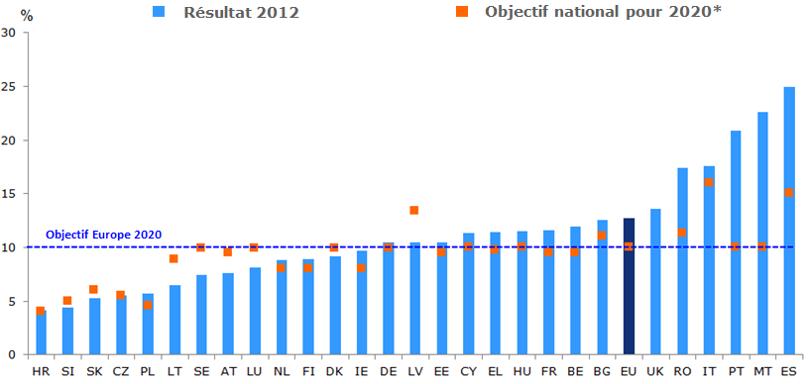
Source: Commission européenne
Interprétation: la proportion moyenne de personnes ayant quitté prématurément le système d’éducation et de formation dans l’UE s’élevait à 12,7 % en 2012, par rapport à un objectif de 10 % pour 2020.
* UE-28, Danemark, Allemagne, Luxembourg et Suède: <10 %; Lituanie: <9 %; Slovaquie: <6 %. Le Royaume-Uni n'a pas fixé d'objectif.
Situation en 2012 et progrès réalisés depuis 2000*, par pays

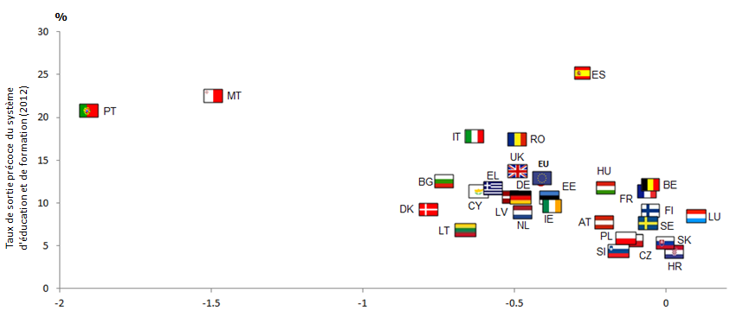
Évolution annuelle en points de pourcentage du taux de sortie précoce du système d’éducation et de formation (2000-2012)
Source: Commission européenne
Interprétation: le taux de sortie précoce du système d’éducation et de formation dans l’UE a été réduit d’environ 0,4 point de pourcentage chaque année au cours de la période 2002-2012 (axe horizontal), pour atteindre 12,7 % en 2012 (axe vertical).
* UE: 2002-2012.
L'abandon scolaire est caractérisé par des variations entre les États membres de l'UE qui s'atténuent peu à peu. L'écart entre le taux d'abandon scolaire le plus bas et le taux le plus élevé s'est réduit de plus de moitié entre 2000 et 2012. Avec le taux le plus bas pour la Suède, à 7,3 %, et le plus élevé pour Malte, à 54,2 %, l'écart atteignait 46,9 points de pourcentage en 2000. En 2012, cet écart est passé à 20,7 points de pourcentage, la valeur la plus basse se situant à 4,2 % pour la Croatie et la plus élevée à 24,9 % pour l’Espagne. Dans l’ensemble, les pays d’Europe méridionale ont tendance à avoir les taux les plus élevés de sortie précoce du système d’éducation et de formation. Les régions des pays d’Europe septentrionale et orientale ont ainsi, pour la plupart, de faibles taux d'abandon scolaire, à la différence des régions d’Europe méridionale.

OBJECTIF DE LA STRATÉGIE EUROPE 2020 EN MATIÈRE D’ÉDUCATION (2)
Porter à au moins 40 % la proportion de la population âgée de 30
à 34 ans ayant achevé un cycle de l’enseignement supérieur

1. État de la situation au niveau de l’UE
Des progrès satisfaisants ont été accomplis sur la voie de la réalisation de l’objectif de la stratégie Europe 2020 consistant à avoir 40 % de diplômés de l’enseignement supérieur (ou équivalent) et ces progrès doivent se poursuivre. Le second indicateur lié à l’éducation a pour but de porter à 40 % la proportion de jeunes âgés de 30 à 34 ans ayant achevé un cycle de l’enseignement supérieur (ou équivalent). Avec un taux de 22,4 % en 2000, de 27,9 % en 2005 et de 35,7 % en 2012, soit une augmentation de 13,3 points de pourcentage en 12 ans, l’UE a accompli des avancées significatives vers la réalisation de son objectif et le nombre de diplômés de l’enseignement supérieur a augmenté rapidement. Seuls 4,3 points de pourcentage séparent le résultat actuel de l’UE de l’objectif de 40 % fixé dans le cadre de la stratégie Europe 2020.
L’objectif de la stratégie Europe 2020 relatif au taux de diplômés de l’enseignement supérieur est réalisable d’ici à 2020. Compte tenu des derniers développements, caractérisés par des progrès significatifs, et à supposer que la tendance se poursuive, il y a de bonnes chances que l’objectif relatif au nombre de diplômés de l’enseignement supérieur (ou équivalent) puisse être atteint.

Taux de diplômés de l’enseignement supérieur dans l’UE, 2000-2020*
(% de la population âgée de 30 à 34 ans ayant achevé un cycle de l’enseignement supérieur – niveaux 5 et 6 de la CITE)
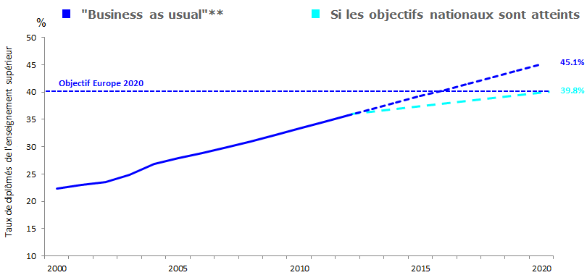
Source: Commission européenne
Interprétation: sur la base des engagements actuels, la proportion de diplômés de l’enseignement supérieur dans l’UE pourrait atteindre 45,1 % d’ici à 2020.
* 2000-2001: données pour l’UE-27.
** Le scénario "business as usual" correspond à une extrapolation de l’évolution au cours de la période 2000-2012.
2. État de la situation et progrès réalisés au niveau national
Des progrès satisfaisants ont été accomplis en vue de l’accroissement du nombre de diplômés de l’enseignement supérieur, bien que certains États membres soient plus ambitieux que d’autres. Les objectifs nationaux, qui reflètent différents niveaux d’ambition des États membres, varient de 26-27 % en Italie à 60 % en Irlande. En 2012, 9 États membres, la Lettonie, les Pays-Bas, le Danemark, la Finlande, la Suède, la Lituanie, Chypre, l’Allemagne et l’Autriche, avaient déjà atteint leur objectif. La Hongrie, la Slovénie et l’Estonie sont juste derrière et très proches de leurs objectifs respectifs. Malte, la Slovaquie, le Luxembourg, le Portugal et la Croatie sont les plus éloignés de leur objectif et l’Irlande se situe elle aussi à 9 points de pourcentage de son objectif; certains de ces pays, comme la Slovaquie, le Portugal, l’Irlande et le Luxembourg, ont défini des objectifs ambitieux, 40, 60 et 66 % respectivement, contrairement à l’Italie par exemple, qui affiche un objectif moins ambitieux fixé à 26 %. Sur le plan des progrès réalisés au cours de la dernière décennie, quatre groupes de pays peuvent être distingués: certains États membres, notamment la Bulgarie, la Grèce, la Croatie, l’Autriche, l’Italie, la République tchèque et la Roumanie, se caractérisent à la fois par une faible proportion de diplômés de l’enseignement supérieur et par des progrès modestes depuis 2000. En dépit de résultats plutôt bas, d’autres pays ont accompli des avancées notables depuis 2000. Tel est notamment le cas du Portugal et de la Hongrie. Parmi les meilleures performances sur le plan de la proportion de diplômés de l’enseignement supérieur, les progrès relativement lents réalisés par la Finlande, la Belgique et l’Espagne contrastent avec les progrès importants accomplis par le Luxembourg, la Lituanie, l’Irlande et la Suède. En ce qui concerne les projections pour 2020, la plupart des États membres, à l’exception de Malte, du Portugal et de la Slovaquie, devraient atteindre leur objectif.

Proportion de diplômés de l’enseignement supérieur dans les États membres de l’UE
(population âgée de 30 à 34 ans ayant achevé un cycle de l’enseignement supérieur – niveaux 5 et 6 de la CITE)
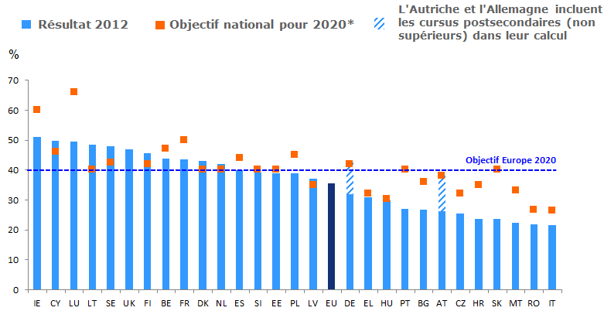
Source: Commission européenne
Interprétation: la proportion de diplômés de l’enseignement supérieur s’élevait à 35,7 % dans l’UE en 2012, contre un objectif de 40 % pour 2020.
* UE-28, Danemark: au moins 40 %; Allemagne: 42 %, y compris le niveau 4 de la CITE; Italie: 26-27 % (taux retenu: 26,5 %); Lettonie: 34-36 % (taux retenu: 35 %); Pays-Bas: plus de 40 %; Autriche: 38 %, y compris les niveaux 4 et 4a de la CITE; Suède: 40-45 % (taux retenu: 42,5 %); le Royaume-Uni n’a pas défini d’objectif; Finlande: 42 % (définition plus restrictive); France: population âgée de 17 à 33 ans.
Situation en 2012 et progrès réalisés depuis 2000, par pays*

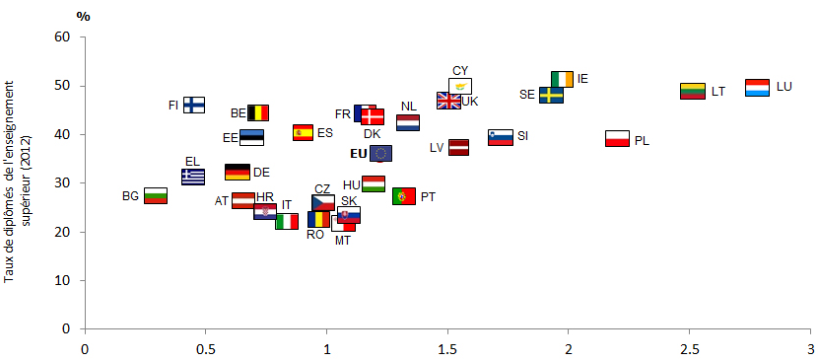
Évolution annuelle en points de pourcentage de la proportion de diplômés de l’enseignement supérieur
(2000-2012)
Source: Commission européenne
Interprétation: la proportion de diplômés de l’enseignement supérieur dans l’UE a augmenté de plus de 1 point de pourcentage chaque année depuis 2000 (axe horizontal), pour atteindre 35,7 % en 2012 (axe vertical).
* 2000: données pour l’UE-27.

Les performances réalisées par les différents pays révèlent un tableau contrasté au sein de l’UE. Dans l’ensemble, l’Europe septentrionale affiche les proportions les plus élevées de diplômés de l’enseignement supérieur, ce qui se reflète également dans les résultats régionaux des différents pays. L’écart important en matière de diplômés de l’enseignement supérieur, qui s’élevait à 35,2 points de pourcentage entre le résultat le plus faible de Malte et les meilleurs résultats obtenus par la Lituanie en 2000, s’est réduit au cours des années, pour atteindre 29,4 points de pourcentage en 2012. L’Italie affiche la plus faible proportion de diplômés de l’enseignement supérieur, à 21,7 %, tandis que l’Irlande est le meilleur élève dans ce domaine, avec un taux de 51,1 %. Les résultats régionaux font apparaître une certaine dispersion à l’intérieur des pays, notamment en Espagne et en Allemagne. En outre, les ambitions différentes des États membres se traduisent également dans les performances régionales, certains pays présentant un grand nombre de régions qui obtiennent de bons résultats, bien qu’elles restent en deçà de l’objectif national.

OBJECTIF DE LA STRATÉGIE EUROPE 2020 EN MATIÈRE DE LUTTE
CONTRE LA PAUVRETÉ ET L’EXCLUSION SOCIALE
Faire en sorte qu’au moins 20 millions de personnes cessent
d’être menacées de pauvreté ou d’exclusion sociale

1. État de la situation au niveau de l’UE
L’impact social de la crise a été important et le nombre de personnes exposées à la pauvreté ou à l’exclusion sociale s’est accru, ce qui freine les progrès vers la réalisation de l’objectif de la stratégie Europe 2020 consistant à faire en sorte que 20 millions de personnes cessent d’être menacées de pauvreté ou d’exclusion sociale. L’objectif fixé par l’UE correspond à une situation dans laquelle 96,4 millions de personnes seront menacées de pauvreté ou d’exclusion sociale en 2020. Lorsqu’il évoque le nombre de personnes menacées de pauvreté ou d’exclusion sociale, l’indicateur se rapporte au nombre de personnes touchées par au moins un des trois types de pauvreté, à savoir la pauvreté monétaire (les personnes confrontées au risque de pauvreté après transferts sociaux), la pauvreté matérielle (les personnes vivant dans un dénuement matériel extrême) et les personnes faisant partie d’un ménage à très faible intensité de travail.

Personnes menacées de pauvreté ou d’exclusion sociale dans l’UE, en 2012
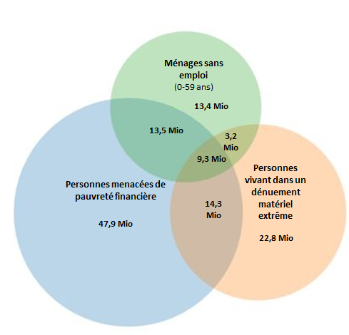
Source: Commission européenne
Interprétation: sur la base de trois méthodes différentes de mesure de la pauvreté, un total de 124,2 millions de personnes étaient menacées de pauvreté ou d’exclusion sociale dans l’UE en 2012 (9,3 millions de personnes appartenant aux trois groupes).
Compte tenu des graves conséquences de la crise, l’objectif de la stratégie Europe 2020 relatif à la pauvreté ne semble pas réalisable. Les années jusqu’en 2009 ont été marquées par une baisse constante du nombre de personnes exposées à la pauvreté ou à l’exclusion sociale. Le niveau le plus bas a été atteint en 2009, avec environ 114 millions de personnes menacées de pauvreté ou d’exclusion sociale, contre plus de 124 millions en 2005. Toutefois, la crise a réduit à néant cette évolution positive et entraîné une augmentation des valeurs des agrégats de l’UE-28, le nombre de personnes exposées au risque de pauvreté ou d’exclusion sociale passant à plus de 118 millions en 2010, à plus de 121 millions en 2011 et à plus de 124 millions en 2012. C’est la pauvreté monétaire qui touche le plus grand nombre de personnes, tandis que le dénuement matériel extrême a augmenté le plus rapidement, frappant 7,1 millions de personnes en plus depuis 2010. Compte tenu de l’évolution récente et selon les dernières projections, l’objectif de l’UE de réduire le nombre de personnes menacées de pauvreté ou d’exclusion sociale à 96,4 millions d’ici à 2020 ne sera probablement pas atteint et l’indicateur pourrait rester proche des 100 millions.

Personnes menacées de pauvreté ou d’exclusion sociale et ses sous-indicateurs, 2005-2020*
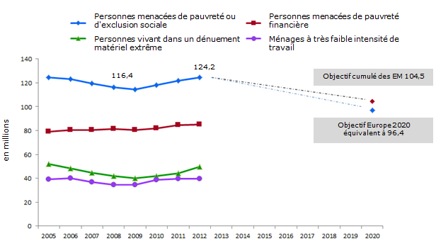
Source: Commission européenne
Interprétation: en 2012, 124 millions de personnes étaient menacées de pauvreté ou d’exclusion sociale dans l’UE, soit 28 millions de plus que l’objectif de la stratégie Europe 2020.
* 2005-2009: données pour l’UE-27, 2010-2012: données pour l’UE-28. L’objectif de 96,4 millions fixé pour 2020 correspond au chiffre de 2008 pour l’UE-27 (116,4 millions) moins les 20 millions de personnes que l’UE entend faire sortir de la pauvreté et de l’exclusion sociale. La Croatie est exclue du calcul de l’objectif.
2. État de la situation et progrès réalisés au niveau national
En raison de la crise, les progrès en matière de réduction de la pauvreté et de l’exclusion sociale ont été très limités. Par rapport à l’objectif européen visant à faire sortir 20 millions de personnes de la pauvreté ou de l’exclusion sociale, les objectifs nationaux agrégés sont moins ambitieux et correspondent à une réduction d’environ 12 millions du nombre de personnes menacées de pauvreté ou d’exclusion sociale. En raison de la crise, la vulnérabilité à la pauvreté et à l’exclusion sociale s’est accentuée dans la plupart des États membres. Par conséquent, en 2012, seuls deux pays, l’Allemagne et la Lettonie, avaient atteint leur objectif. La Pologne est très proche de la réalisation de son objectif, alors que la Bulgarie, la Lituanie, la République tchèque et la Finlande sont sur la bonne voie. L’Italie, la Hongrie, la Grèce et l’Espagne sont les plus éloignées de leurs objectifs respectifs.
Les disparités entre les États membres se creusent. La crise n’a pas frappé tous les États membres dans les mêmes proportions ni avec la même intensité et a accentué les écarts entre les États membres. En 2008, la distance entre les deux extrêmes, à savoir les Pays-Bas, avec 14,9 % de la population menacée de pauvreté ou d’exclusion sociale, et la Bulgarie, avec 44,8 %, s’élevait à près de 30 points de pourcentage. Cet écart s’est creusé pour atteindre 34,3 points de pourcentage en 2012, entre 15 % aux Pays-Bas et 49,3 % en Bulgarie.

Personnes menacées de pauvreté ou d’exclusion sociale dans les États membres de l’UE*
(% de la population)
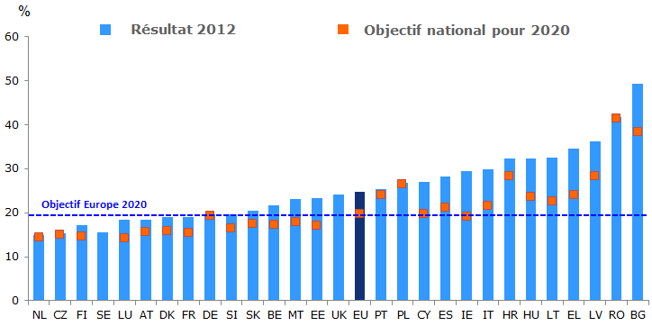
Source: Commission européenne
Interprétation: en 2012, 24,8 % de la population était menacée de pauvreté ou d’exclusion sociale dans l’UE, soit environ 5 points de pourcentage au-dessus de l’objectif de la stratégie Europe 2020.
* L’objectif pour 2020 se réfère à la proportion de personnes menacées de pauvreté ou d’exclusion sociale si l’objectif pour 2020 est atteint — le Royaume-Uni et la Suède ne sont pas inclus en raison de la spécificité de leurs objectifs nationaux; Irlande: 2011.

Situation en 2012 et progrès réalisés depuis 2008, par pays

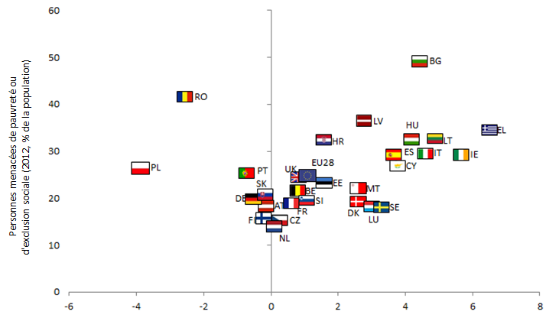
Évolution en points de pourcentage (2008-2012)
Source: Commission européenne
Interprétation: la part de la population menacée de pauvreté ou d’exclusion sociale a augmenté de plus de 1 point de pourcentage entre 2008 et 2012 (axe horizontal), pour atteindre 24,8 % de la population en 2012 (axe vertical).
2008: données pour l’UE-27.
Annexe III: bilan des initiatives phares
INITIATIVE PHARE «UNE STRATÉGIE POUR DES COMPÉTENCES NOUVELLES ET DES EMPLOIS»
1. Objectif de l’initiative phare
«Une stratégie pour des compétences nouvelles et des emplois» est une initiative globale en matière d’emploi, qui tient compte à la fois de la flexisécurité, des compétences, des conditions de travail et de la création d’emplois. Elle vise à élever le taux d’emploi par la création d’emplois plus nombreux et de meilleure qualité, à aider les travailleurs à anticiper et à gérer les changements en leur donnant les capacités et compétences requises, à moderniser le marché du travail et les systèmes de protection sociale, et à garantir que l’ensemble de l’UE profite des retombées positives de la croissance. L’initiative phare définit quatre grandes priorités: i) améliorer le fonctionnement des marchés européens du travail grâce à l’adaptation des politiques de flexisécurité au contexte de l’après-crise, ii) permettre aux travailleurs d’acquérir des compétences adaptées aux besoins du marché du travail, iii) améliorer la qualité des emplois et les conditions de travail et iv) promouvoir la création d’emplois et la demande de main-d’œuvre. La stratégie a été conçue avec l’intention d’unir les efforts déployés par la Commission et les institutions européennes, les États membres, les partenaires sociaux, ainsi que des établissements d’enseignement et de formation, pour mener à bien 13 actions essentielles accompagnées d’autres mesures de soutien.
2. Bilan en 2014
2.1 Résultats attendus et incidence
Les progrès de la mise en œuvre de l’initiative sont mitigés. Toutes les actions dans les domaines de la flexisécurité et des compétences ont été menées à bien, avec des adaptations dues au nouveau contexte économique. Les résultats en matière de qualité des emplois et des conditions de travail sont plus variés, peu de progrès ayant été réalisés en ce qui concerne le temps de travail et la santé et la sécurité. Une proposition de principes directeurs en faveur de l’instauration de conditions propices à la création d’emplois n’a connu aucune évolution, bien que cette action essentielle ait été prise en compte dans une certaine mesure dans le contexte du semestre européen.
2.2 Enseignements tirés
L’incidence de l’initiative phare au niveau macroéconomique a été limitée. Les initiatives individuelles mises en place contribueront à améliorer progressivement le fonctionnement du marché du travail et à surmonter les principaux obstacles, notamment en matière de compétences et de mobilité. Toutefois, dans le contexte de la crise, les effets macroéconomiques globaux de l’initiative phare ont été limités.
La sensibilisation à l’initiative phare a été entravée à plusieurs égards. En 2012, l’aggravation de la crise a imposé la nécessité de compléter l’initiative phare par une stratégie globale visant à une reprise génératrice d’emplois. L’adoption du Paquet emploi en avril 2012 et de celui sur l’emploi des jeunes en décembre 2012 a réorienté l’attention et les efforts de communication et les a largement détournés de l’initiative phare. Cette dernière n’a pas entièrement réussi à créer un cadre cohérent pour les politiques de l’emploi et à exploiter les synergies entre les différentes actions. Le lien avec le semestre européen a été limité, en particulier le lien entre les initiatives à l’échelle de l’UE adoptées dans le contexte de l’initiative phare et l’analyse par pays et les recommandations du semestre européen.

INITIATIVE PHARE «JEUNESSE EN MOUVEMENT»
1. Objectif de l’initiative phare
«Jeunesse en mouvement» concerne l’éducation et l’emploi et vise à améliorer la performance de l’éducation, à remédier aux difficultés auxquelles les jeunes se heurtent sur le marché du travail et à faciliter la transition entre l’école et le monde du travail. «Jeunesse en mouvement» a défini quatre domaines prioritaires, englobant l’importance i) de favoriser l’acquisition de compétences par l’apprentissage (formel, non formel et informel), ii) de promouvoir l’accès des jeunes à l’enseignement supérieur, iii) d’encourager l’apprentissage et la mobilité professionnelle et iv) de faciliter l’emploi des jeunes. L’initiative vise à utiliser les ressources de l’UE comme catalyseur afin d’améliorer les possibilités d’éducation et de formation, l’employabilité et l’emploi des jeunes.
2. Bilan en 2014
2.1 Résultats attendus et incidence
«Jeunesse en mouvement» a adopté une approche globale et intégrée. En réunissant les questions de l’éducation et de l’emploi et en s’efforçant de jeter des ponts entre elles, «Jeunesse en mouvement» a opté pour une logique globale. Elle a ainsi permis de réunir un ensemble d’actions de l’UE présentant un intérêt pour les jeunes et de donner la priorité aux questions liées aux jeunes dans les programmes européens et nationaux.
«Jeunesse en mouvement» a été entièrement menée à bien. Toutes les actions de suivi de l’initiative phare ont été exécutées, à l’exception de la carte «Jeunesse en mouvement», qui a été remplacée par d’autres outils. Des actions ont été menées pour chacun des quatre piliers de l’initiative: i) une recommandation du Conseil ciblant l’abandon scolaire précoce, formulée en 2011, a stimulé les mesures nationales visant à réduire le taux d’abandon scolaire, et la coopération au niveau européen en matière d’enseignement et de formation professionnels a été renforcée; ii) la modernisation de l’enseignement supérieur a été le thème central d’une communication de la Commission; iii) la mobilité a été encouragée par une série d’instruments, notamment la nouvelle approche intégrée du programme Erasmus+, le passeport européen des compétences ou le programme «Ton premier emploi EURES» destiné à offrir aux jeunes des perspectives sur le marché du travail dans les 28 États membres; iv) pour lutter contre le chômage et l’inactivité des jeunes, une recommandation du Conseil sur l’établissement d’une garantie pour la jeunesse a été adoptée, et des programmes de garantie pour la jeunesse ont été lancés – ils peuvent recevoir l’appui des fonds structurels et d’investissement européens et de l’Initiative pour l’emploi des jeunes, en faveur des États membres dont certaines régions affichent un taux de chômage des jeunes supérieur à 25 %.
2.2 Enseignements tirés
La communication sur «Jeunesse en mouvement» s’est heurtée à plusieurs écueils. La nature de programme-cadre et l’orientation à long terme des actions relevant de l’initiative ont contrasté avec les attentes de certaines parties prenantes d’un programme opérationnel. La communication sur les programmes et initiatives lancés dans les domaines de l’éducation et de l’emploi des jeunes a créé la confusion avec l’initiative phare elle-même.

INITIATIVE PHARE «UNE UNION POUR L’INNOVATION»
1. Objectif de l’initiative phare
«Une Union pour l’innovation» est un ensemble complet d’actions visant à mettre en place un environnement propice à l’innovation au sein de l’UE. «Une Union pour l’innovation» s’efforce de stimuler la recherche et l’innovation dans l’UE grâce à une série de mesures en faveur des pouvoirs publics, des chefs d’entreprise, des chercheurs et des ingénieurs, ainsi que des citoyens. La priorité est donnée aux enjeux d’intérêt commun, avec l’objectif d’améliorer les conditions-cadres et l’accès au financement des activités de recherche et d’innovation, et ainsi de jeter les bases d’un marché unique de l’innovation. Pour atteindre cet objectif, «Une Union pour l’innovation» s’appuie sur 34 engagements et est financée, entre autres, par le programme «Horizon 2020».
2. Bilan en 2014
2.1 Résultats attendus et incidence
La mise en œuvre de l’initiative est sur la bonne voie. 100 % des actions présentées dans le contexte de l’initiative «Une Union pour l’innovation» progressent de façon satisfaisante, avec des degrés de mise en œuvre différents. En particulier, cinq partenariats d’innovation européens, qui portent sur i) le vieillissement actif et en bonne santé, ii) le développement durable et la productivité de l’agriculture, iii) les villes et collectivités intelligentes, iv) l’eau et v) les matières premières, ont été mis en place afin de renforcer la coopération de l’UE et des parties prenantes aux niveaux national et subnational. Les mesures favorisant le recours aux marchés publics pour l’innovation, instaurant un passeport pour les investissements transnationaux de capital-risque ou visant à créer une protection par brevet unitaire contribuent à améliorer la propension à l’innovation dans le monde des entreprises. Des mesures ont également été prises en vue d’instaurer l’espace européen de la recherche en 2014, qui vise à accroître l’efficience et l’efficacité des systèmes publics de recherche afin de générer davantage de productivité, de compétitivité et de croissance dans l’UE.
Des outils de suivi ont été créés. Un tableau de bord de l’innovation livre une évaluation de la performance des États membres de l’UE en matière d’innovation et dresse le bilan des atouts et des faiblesses de leurs systèmes de recherche et d’innovation. En outre, un nouvel indicateur de résultats en matière d’innovation – faisant toutefois encore l'objet de travaux visant à remédier à certaines de ses limites – a été conçu pour assurer le suivi des accomplissements de l’UE et de ses États membres dans ce domaine par rapport à leurs principaux partenaires commerciaux. Il tient compte de quatre dimensions principales, à savoir l’innovation technologique, l’emploi dans des activités à forte intensité de connaissances, la compétitivité des biens et services à forte intensité de connaissances et l’emploi dans les entreprises à croissance rapide, appartenant à des secteurs innovants.
2.2 Enseignements tirés
La mise en œuvre complète des mesures est essentielle. Les mesures présentées dans le cadre de l’initiative «Une Union pour l’innovation» vont dans la bonne direction; cependant, la concrétisation des retombées correspondantes dépend largement de l’efficacité de la mise en œuvre.
«Une Union pour l’innovation» n’a pas empêché le risque croissant de fracture de l’innovation au sein de l’UE. Depuis 2008, l’UE a réussi à combler la moitié de son retard par rapport aux États-Unis et au Japon en ce qui concerne la performance en matière d’innovation. Au sein de l’UE, cependant, la dynamique de convergence entre les performances des États membres en matière d’innovation s’est interrompue, et les disparités entre pays s’amplifient.

INITIATIVE PHARE «UNE STRATÉGIE NUMÉRIQUE POUR L’EUROPE»
1. Objectif de l’initiative phare
«Une stratégie numérique pour l’Europe» a été conçue pour aider l’UE et ses États membres à bénéficier des avantages d’un marché unique compétitif du numérique. Face à la fragmentation des marchés européens, qui empêche l’UE de tirer parti de l’économie numérique en termes d'augmentation de la productivité, l’emploi et la croissance, «Une stratégie numérique pour l’Europe» vise à exploiter le potentiel du numérique et à diffuser largement la culture numérique dans toute l’UE. 101 actions, regroupées autour de sept piliers, ont été recensées dans un premier temps pour atteindre cet objectif. Après une révision de l’initiative en décembre 2012, sept nouvelles actions essentielles ont été mises en avant. Elles soulignent essentiellement l’importance de promouvoir les infrastructures numériques, d’améliorer l’environnement réglementaire, de stimuler les compétences et les emplois dans le domaine du numérique et de mettre en œuvre des stratégies ciblées dans les domaines de la cybersécurité, du "cloud computing" et de la microélectronique.
2. Bilan en 2014
2.1 Résultats attendus et incidence
L’initiative phare a réussi à donner à l’économie numérique l’attention politique nécessaire. Ses principaux atouts concernent la création d’un cadre d'action cohérent et tourné vers l’avenir. La publication annuelle d’un tableau de bord de la stratégie numérique et l'«Assemblée numérique», qui réunit chaque année les parties prenantes, ont contribué à mobiliser l’attention du monde politique et des médias. La «Stratégie numérique pour l’Europe» a également encouragé l’adoption de mesures équivalentes au niveau national et l’organisation d’actions dans 20 États membres et plusieurs régions qui ont élaboré leurs propres stratégies numériques.
Des progrès ont été accomplis dans la mise en œuvre des actions planifiées. En janvier 2014, plus de 90 % des actions prévues par l’initiative phare ont été menées à bien ou avancent à un bon rythme. L’utilisation de l’internet s’est largement répandue dans toute l’UE; le commerce électronique prend de l’ampleur, bien que les transactions transfrontières restent limitées; les services d’administration en ligne se sont développés, et la couverture en haut débit de base sur tout le territoire de l'UE est achevée.
2.2 Enseignements tirés
Le marché unique du numérique n’est pas encore une réalité, et il est nécessaire d’investir davantage dans les infrastructures à débit élevé. Les obstacles persistants, tels que la fragmentation des marchés européens, la disparité des infrastructures et le manque de confiance des consommateurs, continuent d’entraver l’achèvement du marché unique du numérique. L’absence d’infrastructure de très haut débit constitue une préoccupation majeure car elle pourrait créer une nouvelle fracture numérique et favoriser l’exclusion sociale dans certaines régions, notamment dans les zones rurales.
Plusieurs écueils ont nui à l’efficacité de la «Stratégie numérique pour l’Europe». L’initiative phare a souffert d’un manque de visibilité en raison de la dispersion des efforts due au nombre élevé de mesures spécifiques. L’initiative phare n’est pas non plus parvenue à placer les thèmes des technologies de l’information et de la communication au cœur des programmes de réformes structurelles.

INITIATIVE PHARE «UNE POLITIQUE INDUSTRIELLE À L’ÈRE DE LA MONDIALISATION»
1. Objectif de l’initiative phare
«Une politique industrielle à l’ère de la mondialisation» s’efforce d’améliorer la compétitivité de l’industrie européenne grâce à une stratégie coordonnée. Cette initiative met l’accent sur la nécessité de combiner innovation, diversification et durabilité et d’encourager la création et le développement des PMEs. L’initiative, qui s’appuie sur 70 actions destinées à accroître la compétitivité industrielle européenne, vise à créer un environnement plus favorable aux entreprises et à accompagner l’industrie et l’aider à surmonter les nouveaux défis mondiaux.
2. Bilan en 2014
2.1 Résultats attendus et incidence
Des progrès considérables ont été réalisés dans la mise en œuvre de l’initiative. 90 % des 70 actions essentielles initialement recensées dans l’initiative ont été menées à bien ou sont en cours d’exécution. Les communications sur la politique industrielle publiées en 2010, 2012 et 2014 ont facilité l’élaboration d’actions inspirées des objectifs de l’initiative phare. De nombreuses actions de l'initiative tendent à aider les PME: l’initiative relative aux PMEs, «Small Business Act» pour l’Europe, a été revue; de même, un plan d’action destiné à favoriser l’accès des PMEs au financement et une stratégie visant à promouvoir l’internationalisation des PMEs ont été adoptés en 2011; un train de mesures relatives à la normalisation a été présenté en 2012 dans le but d’accroître l’efficacité de la normalisation; le programme pour la compétitivité des entreprises et les petites et moyennes entreprises (COSME) a été adopté en 2013 pour soutenir la compétitivité et pour offrir, avec Copernicus et Galileo (initiatives dans le domaine de la politique spatiale), une nouvelle dimension aux industries de services. Une communication destinée à encourager l’entrepreneuriat a été présentée en 2012. D’autres actions visent à améliorer l’environnement réglementaire pour les entreprises, notamment en rationalisant la législation grâce à des «bilans de qualité» réguliers et en réduisant le temps et les coûts nécessaires pour créer une entreprise, à renforcer et approfondir le marché unique grâce aux Actes pour le marché unique I et II adoptés en 2011 et 2012, ainsi qu’à encourager l’innovation et la modernisation de l’industrie. Plusieurs initiatives sectorielles ont également été lancées.
2.2 Enseignements tirés
«Une politique industrielle à l’ère de la mondialisation» a adopté une stratégie à moyen et long terme, et il faudra du temps pour que plusieurs volets d’action donnent des résultats. Les investissements consacrés par les budgets nationaux aux infrastructures de réseau nécessaires ont diminué; le marché intérieur n’est toujours pas suffisamment développé; les conditions d’accès au financement pour les PMEs ont été mises à mal par la crise, et les efforts déployés en vue de garantir la disponibilité d’une main-d’œuvre possédant les qualifications requises pour occuper les emplois dans l’industrie n’ont donné lieu qu’à de lents progrès. La plupart des actions que comporte l’initiative phare ont un horizon de 3 à 10 ans. Seule une minorité d’entre elles a une orientation opérationnelle à court terme. Dans le contexte de la crise économique, qui a une forte incidence négative sur plusieurs secteurs de l’activité industrielle de l’UE, il était nécessaire de compléter les actions phares par des actions dans des domaines prioritaires clés, qui pourraient avoir des retombées à court ou moyen terme.

INITIATIVE PHARE «UNE EUROPE EFFICACE DANS L’UTILISATION DES RESSOURCES»
1. Objectif de l’initiative phare
L’initiative phare «Une Europe efficace dans l’utilisation des ressources» contribue à la transition vers une économie efficace dans l’utilisation des ressources et à faible émission de carbone. «Une Europe efficace dans l’utilisation des ressources» vise à dissocier la croissance de l’utilisation des ressources et fournit un cadre à long terme visant à ériger l’utilisation efficace des ressources en principe fondamental présidant à la conception des actions à mener, notamment dans les domaines du changement climatique, de l’énergie, des transports, de l’industrie, des déchets et des matières premières, de l’agriculture, de la pêche, de la biodiversité et du développement régional. Face à la pression croissante exercée sur les ressources naturelles et compte tenu de la dimension internationale de ce phénomène, «Une Europe efficace dans l’utilisation des ressources» vise à promouvoir une utilisation plus intelligente des ressources d’ici 2020 et à enraciner cette logique pour atteindre de meilleurs résultats à l’horizon 2050. Elle comporte plusieurs initiatives en ce sens, lancées dès 2011.
2. Bilan en 2014
2.1 Résultats attendus et incidence
Une série d’actions relevant de l’initiative «Une Europe efficace dans l’utilisation des ressources» ont déjà démarré au niveau de l’UE. Chacune des principales mesures prévues par l’initiative a déjà été présentée par la Commission. Un cadre stratégique à long terme jusqu’en 2050 a notamment été présenté en 2011. Il consiste en quatre feuilles de route, à savoir la «Feuille de route vers une économie compétitive à faible intensité de carbone à l’horizon 2050», le «Livre blanc – Feuille de route pour un espace européen unique des transports – Vers un système de transport compétitif et économe en ressources», la «Feuille de route pour l’énergie à l’horizon 2050» et la «Feuille de route pour une Europe efficace dans l’utilisation des ressources». Ce cadre stratégique a été complété par plusieurs initiatives à moyen terme, notamment une nouvelle stratégie en faveur de la biodiversité «La biodiversité, notre assurance-vie et notre capital naturel — stratégie de l’UE à l’horizon 2020», le «Plan d’action pour la sauvegarde des ressources en eau de l’Europe» et le programme «Air pur pour l'Europe». La réforme de la politique agricole commune, qui a vu s'adjoindre une composante écologique, et celle de la politique commune de la pêche sont également le résultat de cette initiative. La Commission poursuivra son travail en ce qui concerne les actions de suivi annoncées dans les feuilles de route ou plans d’action mis en œuvre dans le cadre de l’initiative. En outre, la Commission a précisé les feuilles de route de 2050 sur le climat et l’énergie dans sa communication intitulée «Un cadre d’action en matière de climat et d’énergie pour la période comprise entre 2020 et 2030», présentée le 22 janvier 2014.
2.2 Enseignements tirés
Il est nécessaire d’adopter une stratégie plus globale pour mesurer l’utilisation efficace des ressources. L’utilisation efficace des ressources concerne de nombreuses politiques différentes, ainsi que les ressources correspondantes. Un ensemble unique ou limité d’indicateurs serait utile pour assurer le suivi des améliorations en matière d’utilisation de ressources telles que l’énergie, les matériaux, les sols et l’eau, d’une façon qui permette de stimuler les progrès des actions menées. Il est toutefois difficile d'analyser de façon simplifiée l’évolution de l’utilisation des ressources et de concevoir un ou des indicateurs suffisamment précis. Il y a donc lieu de poursuivre les travaux. Le tableau de bord pour une utilisation efficace des ressources, publié par Eurostat, qui a retenu la productivité des ressources comme indicateur clé, constitue une étape importante dans cette direction. Un suivi systématique à l’aide d’indicateurs essentiels est également nécessaire pour évaluer les efforts tendant à une utilisation compétitive, durable et sûre de l'énergie, comme l’a souligné le cadre d’action dans les domaines du climat et de l’énergie à l’horizon 2030.

INITIATIVE PHARE «PLATEFORME EUROPÉENNE CONTRE LA PAUVRETÉ ET L'EXCLUSION SOCIALE»
1. Objectif de l'initiative phare
La «plateforme européenne contre la pauvreté et l'exclusion sociale» vise à garantir la cohésion économique, sociale et territoriale. Fondée sur l'Année européenne de lutte contre la pauvreté et l'exclusion sociale (2010), elle tend à sensibiliser le public et à reconnaître les droits fondamentaux des personnes en situation de pauvreté et d'exclusion sociale, en leur donnant les moyens de vivre dans la dignité et de participer activement à la société. L'initiative phare avait pour but de converger vers une stratégie intégrée de lutte contre la pauvreté, en regroupant plusieurs actions menées au niveau économique, budgétaire ou social ou à l'échelle du marché unique. Elle s'est appuyée sur une formule de partenariat entre la société civile, les partenaires sociaux et les États membres. L'initiative a défini les engagements de la Commission dans cinq domaines: i) réalisation d'actions dans l'ensemble des politiques, ii) garantie d'un usage plus important et plus efficace des ressources de l'UE pour favoriser l'inclusion sociale, iii) promotion de l'innovation sociale sur la base de données concrètes, iv) recours au partenariat et exploitation du potentiel de l'économie sociale et v) promotion d'une plus grande coordination des actions à mener entre les États membres. La «plateforme européenne contre la pauvreté et l'exclusion sociale» a recensé 64 actions à mener par la Commission.
2. Bilan en 2014
2.1 Résultats attendus et incidence
La mise en œuvre de l'initiative se déroule à un rythme rapide. La Commission a mené à bien environ deux tiers des 64 actions. Pour aider les États membres à surmonter les difficultés auxquelles ils sont confrontés dans ce domaine grâce à des réformes structurelles, dans le contexte d'une crise de longue durée, la Commission a publié des lignes directrices présentées dans un train de mesures sur les investissements sociaux, ainsi que dans la recommandation «Investir dans l'enfance pour briser le cercle vicieux de l'inégalité», le «Cadre de l'UE pour les stratégies nationales d'intégration des Roms pour la période allant jusqu'à 2020» et le Livre blanc «Une stratégie pour des retraites adéquates, sûres et viables». La Commission a présenté une proposition de directive sur les comptes de paiement. Dans le but de promouvoir l'économie sociale et l'entrepreneuriat social, elle a publié l'Initiative pour l'entrepreneuriat social et a créé un fonds d'entrepreneuriat social de l'UE. La Commission a également publié des principes directeurs en matière de vieillissement actif et de solidarité intergénérationnelle et a instauré un indice du vieillissement actif. Une autre initiative notable réalisée dans le contexte de la «plateforme européenne contre la pauvreté et l'exclusion sociale» est la convention annuelle de la plateforme contre la pauvreté.
2.2 Enseignements tirés
Plusieurs obstacles ont empêché la pleine efficacité de l'initiative phare. L'adoption du train de mesures sur les investissements sociaux a dans une large mesure réorienté l'attention et les efforts de communication et les a été détournés de l'initiative phare. De plus, celle-ci n'a pas complètement réussi à créer un cadre cohérent et intégré pour les politiques sociales et à tirer parti des synergies entre les différentes actions; il s'agit plutôt d'un ensemble d'initiatives, et la valeur ajoutée de l'initiative phare ne s'impose pas comme une évidence.

Données pour l’UE-27.
Le SEQE de l’UE fixe un plafond pour les émissions globales générées par les secteurs industriels à niveau élevé d’émissions. Les entreprises peuvent acheter et vendre des quotas d’émission dans les limites de ce plafond.
Étude réalisée à la demande de la Commission européenne.
EurObserv’ER.
Par opposition à la consommation finale d’énergie, la consommation d’énergie primaire se rapporte à une forme d’énergie qui n’a subi aucun processus de conversion ni de transformation.
JO L 315 du 14.11.2012.
L’indicateur relatif à l’intensité énergétique dépend de la structure industrielle de l’économie et ne donne donc pas d’indication exacte sur l’efficacité énergétique dans les États membres.
Données pour l’UE-27.
Données pour l’UE-27.
Il convient de noter que les objectifs de l’Allemagne et l’Autriche sont différents de ceux des autres États membres, étant donné qu’ils comprennent également les diplômés de l’enseignement postsecondaire (non supérieur).
2008 est utilisée comme année de base.
«Personnes ayant un revenu disponible équivalent inférieur au seuil de risque de pauvreté, fixé à 60 % du revenu disponible équivalent médian national (après transferts sociaux)». Source: Commission européenne.
«Sont considérées comme vivant dans un dénuement matériel extrême les personnes dont les conditions de vie sont fortement limitées par une insuffisance de moyens; elles connaissent au moins 4 des 9 cas de privation suivants: impossibilité i) de payer le loyer ou les factures de consommation courante, ii) de chauffer convenablement leur habitation, iii) de faire face à des dépenses imprévues, iv) de consommer de la viande, du poisson ou autre aliment protéiné équivalent tous les deux jours, v) de prendre une semaine de vacances hors du domicile, vi) d’acheter une voiture, vii) d’acheter une machine à laver, viii) d’acheter un téléviseur couleur ou ix) d’acheter un téléphone». Source: Commission européenne.
«Les personnes faisant partie d’un ménage à très faible intensité de travail sont des personnes âgées de 0 à 59 ans qui ne sont pas étudiants et vivent dans un ménage où les adultes ont travaillé moins de 20 % de leur potentiel de travail total au cours de l’année écoulée». Source: Commission européenne.
Données pour l’UE-27.
Données pour l’UE-27.
Ces pays avaient atteint leur objectif national, qui n’est pas exprimé en nombre de personnes menacées de pauvreté ou d’exclusion sociale.
COM(2012) 173.
COM(2012) 727.
2011/C 191/01.
2013/C 120/01.
«Garantie pour la jeunesse» veille à ce que tous les jeunes de moins de 25 ans reçoivent une offre d'emploi, de formation continue, d'apprentissage ou de stage de bonne qualité dans les quatre mois qui suivent leur inscription au chômage ou la fin de leurs études.
COM(2011) 112.
COM(2011) 144.
COM(2011) 885.
COM(2011) 571.
COM(2011) 244.
COM(2012) 673.
COM(2013) 918.
COM(2014) 15.
COM(2013) 83.
2013/112/UE.
COM(2011) 173.
COM(2012) 55.

